# FICHA DE INVENTÁRIO:

## Sino de São Brás Bens Móveis - Integrados

Município: Lagamar Distrito: São Brás de Minas Acervo: Capela de São Brás

Propriedade: Eclesiástica - Diocese de Patos de Minas

Endereço: Av. Afonso Corrêa, s/nº, Praça Olívio Rodrigues Pereira - Distrito de São Brás de Minas. Lagamar/MG

Responsável: Dom Claudio Nori Sturm

Designação: Sino da Capela de São Brás de Minas - Lagamar/MG

Localização Específica: Jardins da Capela de São Brás

Espécie: Instrumento Sonoro

Época: Final do século XIX (por volta de 1897) Autoria: Desconhecida

Origem: Portugal Procedência: Desconhecida

Material / Técnica: Bronze - fundição

Marcas / incrições / legendas: Uma estrela e um número 9 (nove); inscritos em alto relevo na parte superior do sino.

1. **DOCUMENTÇÃO FOTOGRÁFICA**

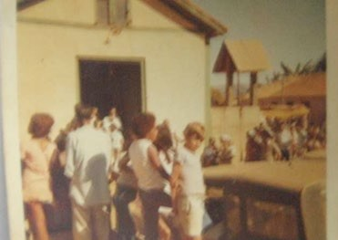 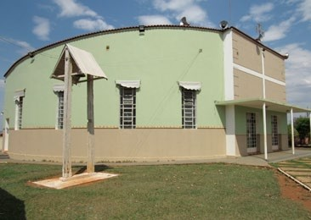

Foto 1: Fachada frontal da Primeira Capela de São Brás do distrito de São Brás de Minas, construída em 1904. Detalhe para o lado direito, onde é possível vi- sualizar o local onde o sino ficava. Foto: Acervo da Divisão de Cultura de Lagamar. Década de 1970.

Foto 2: Atual Capela de São Brás, do distrito de São Brás de Minas, construída em 1973. Vista da fachada frontal da capela em cujo jardim se localiza, na atua- lidade, o sino do distrito de São Brás de Minas. Foto: Ismael Marques Pereira. 23/10/2019.

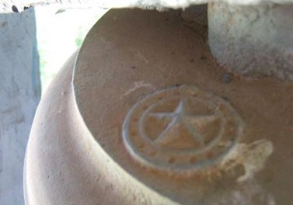

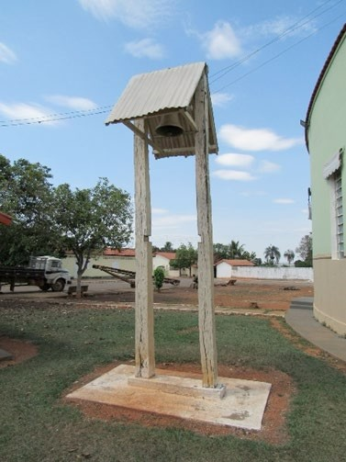Foto 3: Sino da Capela de São Brás, do distrito de São Brás de Minas. Vista superior do sino, com destaque para a estrela em alto relevo. Foto: Virgílio Coelho. 2009.

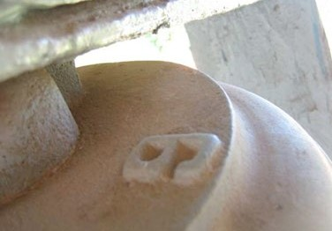

Foto 5: Sino da Capela de São Brás, do distrito de São Brás de Minas. Vista superior do sino, com destaque para o número 9 em alto relevo. Foto: Virgílio Coelho. 2009.

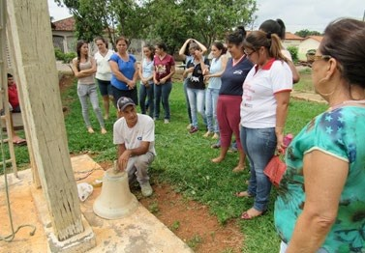

Foto 7: Sino da Capela de São Brás sendo higieniza- do. Na foto encontra-se a técnica da Divisão de Cultu- ra – Vani Jacinta e pessoas da comunidade observan- do o trabalho de conservação do bem cultural. Foto: Ismael Marques Pereira. 2018.

Foto 4: Jardins da Capela de São Brás, do distrito de São Brás de Minas. Foto do jardim da capela de São Brás, onde se localiza o sino - vista lateral da estrutura de madeira na qual o sino está suspenso. Foto: Ismael Marques Pereira. 23/10/2019.

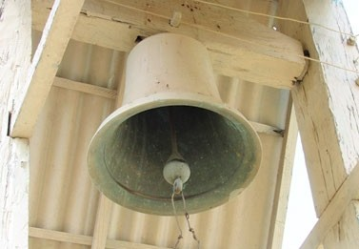

Foto 6: Sino da Capela de São Brás em sua estrutura de madeira na qual ele se encontra suspenso. Foto: Ismael Marques Pereira. 23/10/2019.

# DESCRIÇÃO

De modo geral o sino é um instrumento comumente confeccionado em bronze e apresenta a forma de cone invertido. Quando percutido na sua superfície interna por um badalo, ou na superfície externa por um martelo, emite som. Suas formas, pesos e modelos variaram com o tempo, sendo os primeiros de chapa de ferro ou cobre. A partir do século VIII, iniciou-se a fundição dos sinos em bronze e uma liga de cobre e estanho, adicionando também uma dosagem de ouro ou prata e outros metais para aperfeiçoar a sonoridade. A nota musical da sonoridade dos sinos é determinada por suas dimensões, forma geomé- trica, diâmetro da boca, e pela relação da espessura da aba onde é percutido. Existem variadas formas de se percutir um sino: balançando, badalando ou martelando. A forma de se tocar o sino martelando é feita por um martelo localizado ao lado do sino, quando é puxado por uma corda ou arame, percutindo o martelo no sino produzindo som. É um sino de bronze, com uma estrela fundida em sua parte superior, assim como também um número nove, também fundida no “topo” do artefato. Não existem outras ins- crições ou marcas de fundição que possam apontar ou ratificar sua origem ou mesmo local de produção. O sino possui a superfície basicamente lisa, apresentando algumas poucas linhas em baixo relevo que o circundam, o que dificulta a identificação ou caracterização de um estilo específico.

# CONDIÇÕES DE SEGURANÇA

Razoável

# PROTEÇÃO LEGAL

Nenhuma

# DIMENÇÕES

Medida total do sino: 65,0cm. Braçadeira: 15,0cm

Largura da braçadeira: 25,0cm Corpo Bojudo (altura): 60,0cm Corpo Bojudo (diâmetro): 85,0cm.

Raio de Circunferência do Sino: 50,0cm

Raio de circunferência da elevação do corpo bojudo: 55,0cm

Badalo-medida total: 45,0cm

# ESTADO DE CONSERVAÇÃO

|  |  |  |  |  |  |  |  |
| --- | --- | --- | --- | --- | --- | --- | --- |
|  | Excelente | x | Bom |  | Regular |  | Péssimo |

1. **ANÁLISE DO ESTADO DE CONSERVAÇÃO**

Levando-se em conta a idade aproximada do artefato (final do século XIX), consideramos que ele está em bom estado de conservação.

# INTERVENÇÕES - RESPONSÁVEL / DATA

Transferência de seu local original (de um lado para o outro da atual Praça “Olí- vio Rodrigues Perei- ra”), em 1973. Pintura da estrutura de madeira em que o sino está suspenso, é sempre realizada quando a Igreja está em reforma. No ano de 2018 houve a higienização do Sino, nessa intervenção foi retirado todas as sujidades do mesmo.

# CARACTERISTICAS TÉCNICAS

O sino em questão é um bom exemplar da técnica de fundição em molde e encaixe, tendo como material o bronze, que passou a ser usado como matéria prima na produção de sinos a partir do século VIII. Até então a produção era basicamente feita com ferro ou cobre.

# CARACTERISTICAS ESTILÍSTICAS

O sino da Capela de São Brás basicamente não possui inscrições e marcas em sua composição. Os únicos emblemas ou sinais, são uma estrela e um número nove em alto relevo e que fica na parte superior do sino. Sua superfície é basicamente lisa, sem maiores adornos que permitam sua classificação ou caracte- rização de acordo com um estilo específico.

# CARACTERISTICAS ICONOGRÁFICAS

Instrumento de comunicação, anunciador de eventos e acontecimentos, símbolo de religiosidade e também de disciplina, o sino é um artefato cultural secular. De acordo com Aílton Batista da Silva, tanto o islamis- mo, quanto o cristianismo consideram o som do sino como eco da onipotência de Deus, a “própria voz de Deus”. Esse tipo de instrumento sonoro que tem, dentre outras funções, a de mensageiro, já era largamente usado nos mosteiros da China, onde também era associado à vida dos guerreiros. Naquele país, o sino cha- ma para a oração e lembra a obediência e disciplina, sobretudo aos mandatos divinos. No ocidente os sinos são associados à cristandade, sobremaneira à história da Igreja Católica. Em tal religião, existem indícios de que os sinos começaram a ser usados no século V, para a convocação de fiéis no exercício de seus deve- res religiosos. Com o passar dos tempos, os sinos cada vez mais foram galgando funções sociais, para além da questão da religiosidade, sendo elementos marcados por um grande simbolismo manifesto, por vezes, com símbolos encrustados em sua superfície. Um dos poucos elementos iconográficos do sino da Capela de São Brás, do Distrito de São Brás de Minas, é uma estrela de cinco pontas que fica na parte superior do sino, conforme imagem presente neste documento. As estrelas de cinco pontas representam o próprio homem, e remetem ao desenho de uma pessoa com os braços e as pernas abertos.

# DADOS HISTÓRICOS

A história do sino da Capela de São Brás do distrito de São Brás de Minas se confunde com a da própria

comunidade em questão. Estima-se que o sino tenha sido encomendado em 1897 por Joaquim Corrêa

- um dos fundadores do povoado que se tornou Arraial e depois Distrito de São Brás de Minas. O sino chegou ao povoado por meio de um carro de boi e ficou na parte externa da primeira capela de São Brás, erigida em 1904. Diferentemente da grande maioria, o sino de São Brás de Minas nunca ficou no interior da capela de São Brás, embora esteja sob a responsabilidade do referido templo religioso. Tal exposição proporciona um contato visual dos moradores com o artefato em questão, o que pode gerar uma identificação maior da sociedade local para com o bem por hora inventariado. O sino é, portanto, elemento cultural de grande relevância para a sociedade em questão, não só pela sua história, mas por efetiva - mente fazer parte do cotidiano do distrito. Durante o século XX, houveram duas tentativas frustradas de retirada do sino do distrito de São Brás de Minas. A primeira teria ocorrido por volta dos anos 1960, quando o padre “Zé Bento” de Presidente Olegário teria tentado levar o sino de São Brás para este município. De acordo com os testemunhos da população local, grande parte da sociedade de São Brás de Minas se mobilizou francamente contra tal intento. A segunda vez que tentaram retirar o sino de São Brás, o destino era Lagamar, e a resistência se mostrou efetiva como na primeira tentativa. O sino funcionou, inicialmente, exclusivamente como marcador de eventos e mensagens litúrgicas e mais tarde se tornou o dispositivo sonoro para a organização da Escola Rural Deiró Borges, quando demarcava horário de entrada, saída, recreios e intervalos. Ele é “testemunha” e ferramenta de comunicação de ou- tros eventos sociais, como, por exemplo, a Festa do Arroz, ou mesmo a festa em louvor a São Brás, São Sebastião e Nossa Senhora Aparecida, que acontece há mais de 100 anos. Na década de 1970, a antiga capela foi demolida e, em 1973, foi edificada uma nova capela, cujo projetista é desconhecido. Esse novo templo religioso teria sido construído em função da incompatibilidade entre o tamanho da antiga capela e o número crescente da população do Distrito. O templo religioso católico de São Brás de Minas foi deslocado para um outro terreno e, no lugar onde antes ficava a antiga capela, foi erigida a Praça “Olívio Rodrigues Pereira”. O Sino foi alocado nos jardins externos da nova capela e sua proteção e abrigo de madeira e telha é a mesma. No novo templo, o sino continuou anunciando e comunicando os diversos eventos fortemente ligados à cultura e a memória do Distrito de São Brás de Minas. Artefato tão antigo quanto o povoado e atual distrito São Brás de Minas, o sino é um importante elemento da história, cultura e memória dos sujeitos que habitam tal região. Além de sua inegável importância histórica, é sem sombra de dúvidas artefato cultural de real relevância e presença no cotidiano dos sujeitos de São Brás de Minas.

# REFERÊNCIAS BIBLIOGRÁFICAS

CHEVALIER, Jean; GHEERBRANT, Alain. Dicionário de Símbolos: Mitos, sonhos, costumes, gestos, formas, figuras, cores, números. Rio de Janeiro: Olympio. 5 ed. 1991, p. 835. DELGADO, Lucília de Almeida Neves. História oral: memória, tempo, identidades. Belo Horizonte: Autêntica, 2006. 135p. (Leitura, escrita e oralidade). FONSECA, Denilza dos Santos; GUIMARAES, Fausto Machado Ra- belo; PEREIRA, Ivete Scavardoni. Um Olhar sobre Lagamar: o resgate de sua identidade. Conselho Deliberativo Municipal do Patrimônio Cultural. Lagamar, 2007. MELLO, Antônio Oliveira. Presidente Olegário: Terra de Esperança. Prefeitura Municipal de Presidente Olegário, 1985. Revista do IEPHA, Belo Horizonte, outubro de 2009, ano 3, nº25. SILVA, João Fernandes da. Introdução a Lagamar - MG.

Editora Gráfica Mota. Uberlândia, 2004. VIDAL, Diana Goncalves. De Heródoto ao gravador: histórias

de história oral. Resgate: revista Interdisciplinar de Cultura, Campinas, SP, n.1, p.77-82, jan. 1990. Fontes orais: Sr. Antônio Joaquim Corrêa, 74 anos, morador de São Brás de Minas. (Entrevista realizada no dia 23/11/2009). Sra. Maria Luisa de Castro, 75 anos, nascida e moradora de São Brás de Minas. (Entrevista realizada no dia 23/11/2009). Sr. Roldão Corrêa, 80 anos, nascido e morador de São Brás de Minas, descendente da família que iniciou a ocupação de São Brás de Minas. (Entrevista realizada no dia 23/11/2009). Sra. Francilina Corrêa Silva, 79 anos, nascida em São Brás de Minas e até atualidade é moradora do Distrito(Entrevista realizada no dia 23/11/2009). Sra. Rita Ferreira dos Santos, 86 anos, moradora antiga de São Brás de Minas. (Entrevista realizada no dia 24/11/2009) Sra. Francisca da Silva Pereira, 56 anos, moradora de São Brás de Minas. Entrevista realizada no dia 24/11/2009). Sra. Luiza Maria Corrêa, 86 anos, moradora antiga de São Brás de Minas. Entrevista realizada no dia 24/11/2009)

# PROTEÇÃO LEGAL PROPOSTA

|  |  |  |  |
| --- | --- | --- | --- |
|  | Tombamento Federal |  | Tombamento Estadual |
|  | Tombamento Municipal |  | Restrições de Uso e Ocupação |
|  | Entorno de Bem Tombado | x | Inventário para registro Documental |
| x | Inventário para Proteção Prévia |  |  |

1. **MOTIVAÇÃO DO INVENTÁRIO**

O Sino da Capela de São Brás representa o bem cultural mais antigo de São Brás de Minas. Outro as- pecto de motivação é que ele faz parte do cotidiano da comunidade, pois faz a marcação das horas e suas badaladas específicas avisa os acontecimentos do local, como: missa, falecimento, festas entre outros.

# INFORMAÇÕES COMPLEMENTARES

Aprovação da Ficha de Inventário em consonância com aprovação do Conselho Deliberativo do Patri- mônio Cultural de Lagamar em sua 9ª (nona) reunião, realizada aos 22 (vinte e dois) dias do mês de novembro de 2019 (dois mil e dezenove).

# 16. FICHA TÉCNICA

Levantamento - Novembro de 2009 Virgílio Coelho de Oliveira Júnior

Elaboração - Outubro de 2019

Vani Jacinta dos Reis Peres Duarte, Geenes Alves da Silva e João Otávio de Oliveira Coêlho

Revisão - Outubro de 2019

Carmelita Silva Oliveira de Araújo